

M A I S O N M I R A G E
Haute Pâtisserie Trompe-l’Œil · Marseille, France
────────────────────────────────

CAHIER DES CHARGES PACKAGING
PACKAGING SPECIFICATION SHEET

2 formats · Carton rigide habillé · Finitions luxe · Contact alimentaire
────────────────────────────────

Mars 2026 — Document confidentiel
Contact : Hamza Hamdi — contact@lamaisonmirage.com
lamaisonmirage.com · @lamaisonmirage

TABLE DES MATIÈRES / TABLE OF CONTENTS

1. Présentation de la marque / Brand Overview
2. Produit & contraintes / Product & Constraints
3. Identité visuelle packaging / Packaging Visual Identity
4. FORMAT 1 : L’Écrin (5 pièces) / The Jewel Box (5 pieces)
5. FORMAT 2 : La Galerie (10 pièces) / The Gallery (10 pieces)
6. Accessoires communs / Common Accessories
7. Normes & certifications / Standards & Certifications
8. Quantités & planning / Quantities & Timeline
9. Images de référence / Reference Images

1. PRÉSENTATION DE LA MARQUE / BRAND OVERVIEW

Élément / Item | Détail / Detail
Nom de marque / Brand name | Maison Mirage
Activité / Activity | Haute pâtisserie trompe-l’œil / Luxury trompe-l’oeil pastry
Localisation / Location | Marseille, France
Positionnement / Positioning | Luxe discret, codes joailliers / Quiet luxury, jewellery codes. Inspiration : Cartier, Aesop, Byredo.
Canal actuel / Current channel | B2B (restaurants, hôtels, événementiel) + futur B2C e-commerce
Site web / Website | lamaisonmirage.com
Fondateur / Founder | Hamza Hamdi

Le packaging doit être aussi sobre qu’un écrin de bijou à l’extérieur, et révéler une explosion de couleurs à l’intérieur. / The packaging must be as understated as a jewellery box on the outside, and reveal an explosion of colours inside.

2. PRODUIT & CONTRAINTES / PRODUCT & CONSTRAINTS

2.1 Description du produit / Product description
Desserts individuels hyper-réalistes en trompe-l’œil. Chaque pièce ressemble à un vrai fruit (fraise, citron, cacao, mangue, cacahuète, passion, framboise, pêche, vanille) mais c’est un dessert de haute pâtisserie à l’intérieur (mousse, crémeux, biscuit, glaçage miroir). / Hyper-realistic individual trompe-l’oeil desserts. Each piece looks like a real fruit but is a fine pastry inside (mousse, cream, biscuit, mirror glaze).

2.2 Contraintes techniques / Technical constraints

Contrainte / Constraint | Détail / Detail | Impact packaging / Packaging impact
Température / Temperature | Conservation 0-4°C en chambre froide / Cold storage 0-4°C | Matériaux résistants au froid et à la condensation / Cold & condensation-resistant materials
Forme des pièces / Piece shape | Sphériques ou irrégulières, diamètre 4-7cm / Spherical or irregular, 4-7cm diameter | Alvéoles thermoformées individuelles / Individual thermoformed cavities
Fragilité / Fragility | Glaçage miroir très fragile / Very fragile mirror glaze | Calage sans contact latéral / No lateral contact cradle
Transfert de gras / Grease transfer | Élevé (beurre de cacao, crème) / High (cocoa butter, cream) | Barrière PET entre pièce et carton / PET barrier between piece and cardboard
DLC / Shelf life | 5 jours en chaîne du froid / 5 days cold chain | Pas de packaging long terme nécessaire / No long-term packaging needed
Poids par pièce / Weight per piece | 80-120g | Résistance mécanique fond de boîte / Mechanical resistance of box base
Dimensions pièces / Piece dimensions | Diamètre 4-7cm, hauteur 4-6cm | Profondeur alvéoles 4cm minimum / Cavity depth 4cm minimum

3. IDENTITÉ VISUELLE PACKAGING / PACKAGING VISUAL IDENTITY

3.1 Logo
Double «M» géométrique symétrique — deux V imbriqués, lignes angulaires épaisses, minimaliste, linéaire. / Symmetrical geometric double ‘M’ — two interlocking V’s, thick angular lines, minimalist, linear.
Version noir #1A1714 sur fond clair (couvercle extérieur). Version or #C9AA7C sur fond sombre (intérieur couvercle). / Black #1A1714 version on light background (lid exterior). Gold #C9AA7C version on dark background (lid interior).

Logo noir / Black logo :

Logo or / Gold logo :
IMPORTANT : Le fichier vectoriel (.AI / .SVG / .EPS) du logo sera fourni séparément. / Vector file will be provided separately. Ne PAS redédessiner le logo. / Do NOT redraw the logo.

3.2 Typographie / Typography

Usage | Police / Font | Style | Exemple / Example
Nom de marque / Brand name | Cormorant Garamond | Capitales, tracking +200/+250 / Uppercase, tracking +200/+250 | M A I S O N M I R A G E
Sous-titres / Subtitles | Outfit | Sans-serif, graisse 300-400 / Weight 300-400 | Haute Pâtisserie Trompe-l’Œil
Labels & accents | JetBrains Mono | Monospace, majuscules, tracking +300 / Uppercase, tracking +300 | MARSEILLE · LA GALERIE · N° 00247

3.3 Palette de couleurs / Colour palette

Nom / Name | Hex | Usage packaging
Crème principal / Main cream | #FAF5EF | Extérieur boîte, carton habillé / Box exterior, wrapped cardboard
Crème secondaire / Secondary cream | #F5F0EA | Intérieur couvercle fond / Lid interior background
Noir encre / Ink black | #1A1714 | Texte, logo extérieur / Text, exterior logo
Or signature / Signature gold | #A8895C | Dorure à chaud logo / Hot foil stamping logo
Or clair / Light gold | #C9AA7C | Logo intérieur, accents / Interior logo, accents
Or pâle / Pale gold | #E8D5B8 | Alvéoles, papier de soie / Cavities, tissue paper

4. FORMAT 1 : L’ÉCRIN (5 PIÈCES) / THE JEWEL BOX (5 PIECES)
Format best-seller quotidien. / Daily best-seller format.

4.1 Dimensions extérieures / External dimensions
Paramètre / Parameter | Valeur / Value
Longueur extérieure / External length | 280 mm
Largeur extérieure / External width | 80 mm
Hauteur (boîte fermée) / Height (closed) | 70 mm
Forme / Shape | Rectangulaire allongée / Elongated rectangular
Nombre de pièces / Number of pieces | 5
Disposition / Layout | 1 rangée de 5 alvéoles / 1 row of 5 cavities

4.2 Structure & matériaux / Structure & materials

Élément / Element | Spécification / Specification | Notes
Carton / Cardboard | Carton rigide gris 2mm, habillé papier couché imprimé / 2mm rigid greyboard, wrapped with printed coated paper | Gramme habillage : 128-157g/m² couché mat / Matt coated wrap 128-157gsm
Finition extérieure / External finish | Soft-touch mat sur le COUVERCLE UNIQUEMENT / Soft-touch matt on LID ONLY | Couleur : crème #FAF5EF. Pas de soft-touch sur la base (optimisation coût)
Dorure à chaud / Hot foil stamping | 1 passe, 1 cliché cuivre. Logo M + «MAISON MIRAGE» centrés sur le couvercle / 1 pass, 1 copper die. Logo M + brand name centered on lid | Or satiné (pas miroir) / Satin gold (not mirror). Référence Kurz Luxor 220 ou équivalent
Fermeture / Closure | Charnière textile double point + aimant néodyme / Double-point textile hinge + neodymium magnet | 2 rubans gros-grain crème 15mm à 1/3 et 2/3 de la longueur. 1 aimant N35 Ø10mm centré avant / 2 cream grosgrain ribbons at 1/3 and 2/3. 1 N35 magnet Ø10mm centered front
Intérieur couvercle / Lid interior | Papier couché crème #F5F0EA + impression encre métallisée or du logo M centré / Cream coated paper + metallic gold ink print of centered M logo | Alternative premium : contrecollage film PET métallisé or miroir / Premium option: lamination of gold mirror PET film
Alvéoles / Cavities | Plateau PET thermoformé, 5 cavités en ligne / Thermoformed PET tray, 5 in-line cavities | Voir section 4.3 pour détails

4.3 Alvéoles PET / PET cavities

Paramètre / Parameter | Valeur / Value
Matériau / Material | PET alimentaire transparent 0.4mm thermoformé / Food-grade transparent PET 0.4mm thermoformed
Finition / Finish | Métallisée or (PVD ou spray) / Gold metallic finish (PVD or spray coating)
Nombre de cavités / Number of cavities | 5 cavités individuelles en ligne / 5 individual in-line cavities
3 tailles de moule / 3 mould sizes | S : Ø45mm × 40mm profondeur / M : Ø55mm × 40mm / L : ×65mm × 40mm
Profil cavité / Cavity profile | Concave arrondi (bercer les pièces sphériques) / Rounded concave (to cradle spherical pieces)
Calage fond / Bottom cushion | Mousse EVA alimentaire 2mm sous le plateau PET / 2mm food-grade EVA foam under PET tray
Certification / Certification | Règlement CE 1935/2004 + test migration obligatoire / EU Regulation 1935/2004 + mandatory migration test

4.4 Angle d’ouverture & filmabilité / Opening angle & filmability
Le couvercle DOIT tenir seul à 110-120° sans retomber, pour permettre de filmer l’ouverture d’une seule main. / The lid MUST hold at 110-120° without falling, allowing one-handed opening for filming.
Le clac magnétique de l’aimant à l’ouverture doit être audible (ASMR). / The magnetic click on opening must be audible (ASMR quality).

5. FORMAT 2 : LA GALERIE (10 PIÈCES) / THE GALLERY (10 PIECES)
Format viral signature — box train ultra-longue. / Signature viral format — ultra-long train box.

5.1 Dimensions extérieures / External dimensions
Paramètre / Parameter | Valeur / Value
Longueur extérieure / External length | 560 mm
Largeur extérieure / External width | 80 mm
Hauteur (boîte fermée) / Height (closed) | 70 mm
Forme / Shape | Rectangulaire ultra-allongée «box train» / Ultra-elongated ‘train box’
Nombre de pièces / Number of pieces | 10
Disposition / Layout | 1 rangée de 10 alvéoles / 1 row of 10 cavities

5.2 Structure & matériaux / Structure & materials

Élément / Element | Spécification / Specification | Notes
Carton / Cardboard | Carton rigide gris 2mm RENFORCÉ âme E-flûte / 2mm rigid greyboard REINFORCED with E-flute core | La longueur 560mm nécessite un renfort anti-flexion / 560mm length requires anti-flex reinforcement
Finition extérieure / External finish | Soft-touch mat sur le COUVERCLE UNIQUEMENT / Soft-touch matt on LID ONLY | Couleur : crème #FAF5EF. Identique à L’Écrin
Dorure à chaud / Hot foil stamping | 1 passe, MÊME CLICHÉ que L’Écrin. Logo M + «MAISON MIRAGE» centrés / 1 pass, SAME DIE as Jewel Box | Même spécification dorure que Format 1
Fermeture / Closure | COUVERCLE-CLOCHE DÉTACHABLE (PAS de charnière) / DETACHABLE LIFT-OFF LID (NO hinge) | Une charnière à 56cm serait fragile. Le couvercle-cloche crée un geste de révélation dramatique / A 56cm hinge would be fragile. Lift-off lid creates dramatic reveal
Intérieur couvercle / Lid interior | Impression encre métallisée or : logo M centré + «LA GALERIE» en JetBrains Mono / Gold metallic ink: centered M logo + ‘LA GALERIE’ in JetBrains Mono | Idem option miroir PET disponible
Alvéoles / Cavities | Plateau PET thermoformé, 10 cavités en ligne / Thermoformed PET tray, 10 in-line cavities | Taille unique polyvalente Ø55mm × 40mm / Universal size Ø55mm × 40mm
Ventilation | Micro-perforations latérales intérieures (anti-condensation) / Interior lateral micro-perforations | Le grand volume d’air piégé génère de la condensation en chambre froide / Large trapped air volume generates condensation in cold storage

5.3 Précision sur le couvercle-cloche / Lift-off lid details
Le couvercle se soulève entièrement d’un seul geste. Jeu d’encastrement : 0.5-0.8mm maximum (ajusté serré pour un retrait légèrement résistant). / The lid lifts off entirely in a single motion. Fit tolerance: 0.5-0.8mm max (snug fit for slightly resistant removal).
Le texte «MAISON MIRAGE» est imprimé sur la face avant du couvercle (longue face, centré). Le logo M en dorure est centré sur le dessus du couvercle. / Brand name printed on front face of lid (long face, centered). M logo in hot foil centered on lid top.

6. ACCESSOIRES COMMUNS / COMMON ACCESSORIES

6.1 Papier de soie brandé / Branded tissue paper
Paramètre / Parameter | Valeur / Value
Matériau / Material | Papier de soie 17g/m² blanc naturel / 17gsm natural white tissue paper
Impression / Print | Monogramme M en all-over (répétition grille régulière) / All-over M monogram (regular grid repeat)
Technique | Flexographie 1 couleur / 1-colour flexography
Couleur encre / Ink colour | Or pâle #E8D5B8 ton-sur-ton / Pale gold #E8D5B8 tone-on-tone
Découpes / Cut sizes | Format 1 (L’Écrin) : 240 × 160mm / Format 2 (La Galerie) : 520 × 160mm
Quantité / Quantity | 5 000 feuilles total (réparties entre les 2 formats) / 5,000 sheets total

6.2 Sticker-sceau doré / Gold seal sticker
Paramètre / Parameter | Valeur / Value
Forme / Shape | Circulaire Ø30mm / Circular Ø30mm
Matériau / Material | Vinyle doré mat autocollant / Matt gold vinyl self-adhesive
Motif / Design | Logo M embossé (gaufrage) au centre / Embossed M logo (debossed) centered
Découpe / Cut | Kiss-cut sur rouleau (décollage propre et facile) / Kiss-cut on roll (clean and easy peel)
Usage | Sceller le papier de soie au centre de la boîte / Seal tissue paper at center of box
Quantité / Quantity | 5 000 unités en rouleau / 5,000 units on roll

7. NORMES & CERTIFICATIONS / STANDARDS & CERTIFICATIONS

EXIGENCES NON NÉGOCIABLES / NON-NEGOTIABLE REQUIREMENTS :

Norme / Standard | Détail / Detail | Document requis / Required document
Contact alimentaire / Food contact | Règlement CE 1935/2004 + 10/2011 (PET) | Déclaration de conformité écrite + rapport de test de migration / Written declaration of conformity + migration test report
Migration / Migration test | Test de migration spécifique et globale pour PET en contact avec aliments gras à 4°C / Specific and overall migration test for PET in contact with fatty food at 4°C | Rapport de laboratoire accrédité / Accredited lab report
REACH | Conformité REACH pour encres, vernis, colles / REACH compliance for inks, varnishes, adhesives | Déclaration fournisseur / Supplier declaration
FSC/PEFC (souhaité) | Carton issu de forêts gérées durablement (préféré, pas obligatoire) / Sustainably sourced cardboard (preferred, not mandatory) | Certificat FSC/PEFC si disponible
Encres / Inks | Encres sans métaux lourds, conformes EN 71-3 / Heavy-metal-free inks, EN 71-3 compliant | Fiche technique encres / Ink technical data sheet
Résistance froid / Cold resistance | Matériaux testés à 0-4°C pendant 5 jours sans déformation, délamination ou transfert de couleur / Materials tested at 0-4°C for 5 days without deformation, delamination or colour transfer | Résultat test interne ou certificat / Internal test result or certificate

IMPORTANT : Les pièces de pâtisserie sont en contact DIRECT avec les alvéoles PET. Il ne s’agit PAS de chocolat sec — ce sont des desserts glacés contenant du beurre, de la crème et du sucre, conservés à froid. La certification contact alimentaire pour aliments GRAS et HUMIDES est obligatoire.
/ The pastry pieces are in DIRECT contact with PET cavities. This is NOT dry chocolate — these are glazed desserts containing butter, cream and sugar, stored cold. Food contact certification for FATTY and MOIST foods is mandatory.

8. QUANTITÉS & PLANNING / QUANTITIES & TIMELINE

8.1 Commande Phase 1 / Phase 1 Order

Élément / Item | Quantité / Qty | Notes
Prototypes L’Écrin / Jewel Box prototypes | 2 | Avant production série / Before production run
Prototypes La Galerie / Gallery prototypes | 2 | Avant production série
Série L’Écrin / Jewel Box production | 500 | Après validation prototype / After prototype approval
Série La Galerie / Gallery production | 300 | Après validation prototype
Plateaux PET L’Écrin (5 cav.) | 500 | 3 tailles de moules (S/M/L) / 3 mould sizes
Plateaux PET La Galerie (10 cav.) | 300 | 1 taille universelle / 1 universal size
Papier de soie brandé / Branded tissue | 5 000 feuilles | 2 formats de découpe / 2 cut sizes
Stickers sceau doré / Gold seal stickers | 5 000 | Sur rouleau / On roll

8.2 Planning souhaité / Desired timeline

Étape / Step | Délai / Timeline | Livrable / Deliverable
Réception devis détaillé / Detailed quote | S+1 | Devis ligne par ligne / Line-by-line quote
Prototypes (4 unités) / Prototypes | S+3 à S+4 | 4 prototypes physiques livrés / 4 physical prototypes delivered
Validation + ajustements / Approval + adjustments | S+5 | Bon pour accord (BPA) / Approval to proceed
Production série / Production run | S+6 à S+9 | 800 boîtes + accessoires livrés / 800 boxes + accessories delivered

8.3 Ce que nous attendons dans le devis / What we expect in the quote

Merci de détailler le devis POSTE PAR POSTE pour chaque format : / Please provide a LINE-BY-LINE breakdown for each format:

1. Carton rigide + mise en forme / Rigid cardboard + forming
2. Habillage papier couché + impression / Paper wrapping + printing
3. Finition soft-touch (couvercle) / Soft-touch finish (lid)
4. Dorure à chaud (1 passe) / Hot foil stamping (1 pass)
5. Cliché cuivre dorure / Copper foil stamping die
6. Intérieur couvercle (encre métallisée OU film PET miroir — chiffrer les 2) / Lid interior (metallic ink OR mirror PET film — quote both)
7. Charnière textile + aimant (L’Écrin uniquement) / Textile hinge + magnet (Jewel Box only)
8. Plateau PET thermoformé + finition dorée / Thermoformed PET tray + gold finish
9. Mousse EVA fond / Bottom EVA foam
10. Assemblage / Assembly
11. Outillage moules PET / PET mould tooling
12. Prototypes / Prototypes
13. Frais de port / Shipping costs (FOB ou DDP Marseille, France)

9. IMAGES DE RÉFÉRENCE / REFERENCE IMAGES

9.1 Boîte actuelle / Current box (production existante)
Voici notre boîte 5 pièces actuelle. Elle sert de RÉFÉRENCE pour les proportions, la disposition des pièces et l’esprit général. / Here is our current 5-piece box. It serves as REFERENCE for proportions, piece layout and overall spirit.
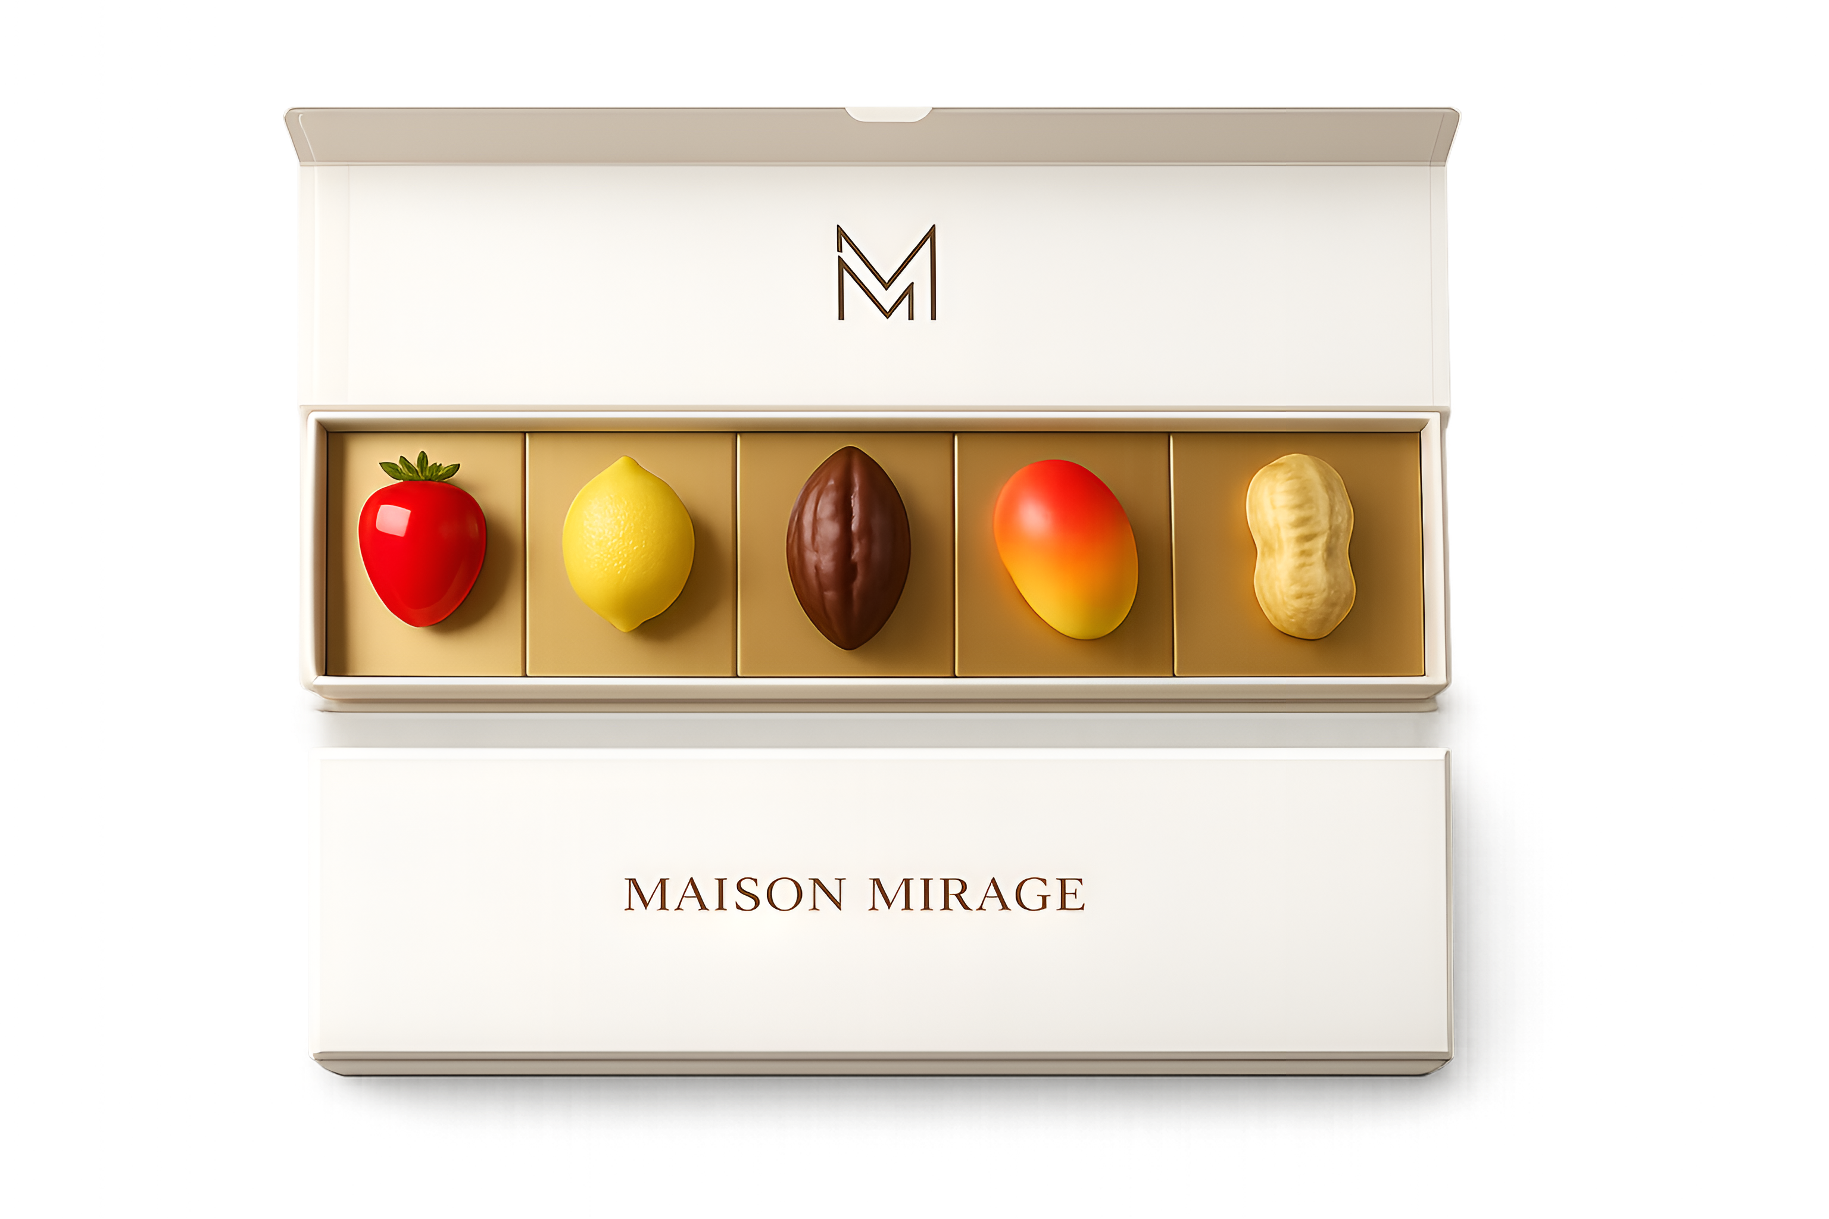

9.2 Rendu concept La Galerie / Gallery concept render
Rendu IA pour référence d’ambiance et de format UNIQUEMENT. Les détails (logo, typographie) ne sont PAS fidèles. / AI render for ambiance and format reference ONLY. Details (logo, typography) are NOT accurate.
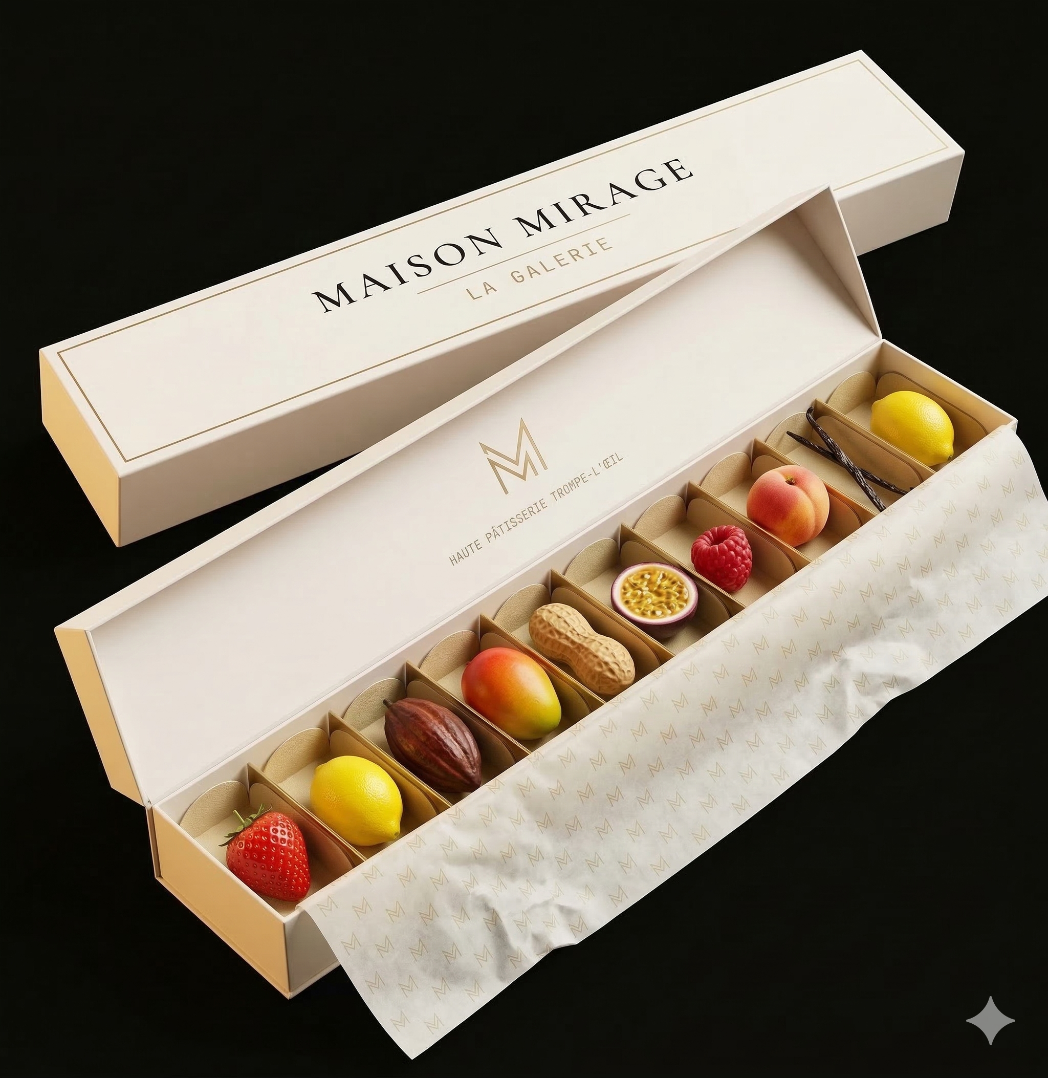

9.3 Rendu papier de soie / Tissue paper render
Référence pour le motif all-over du papier de soie brandé. / Reference for the all-over pattern on branded tissue paper.
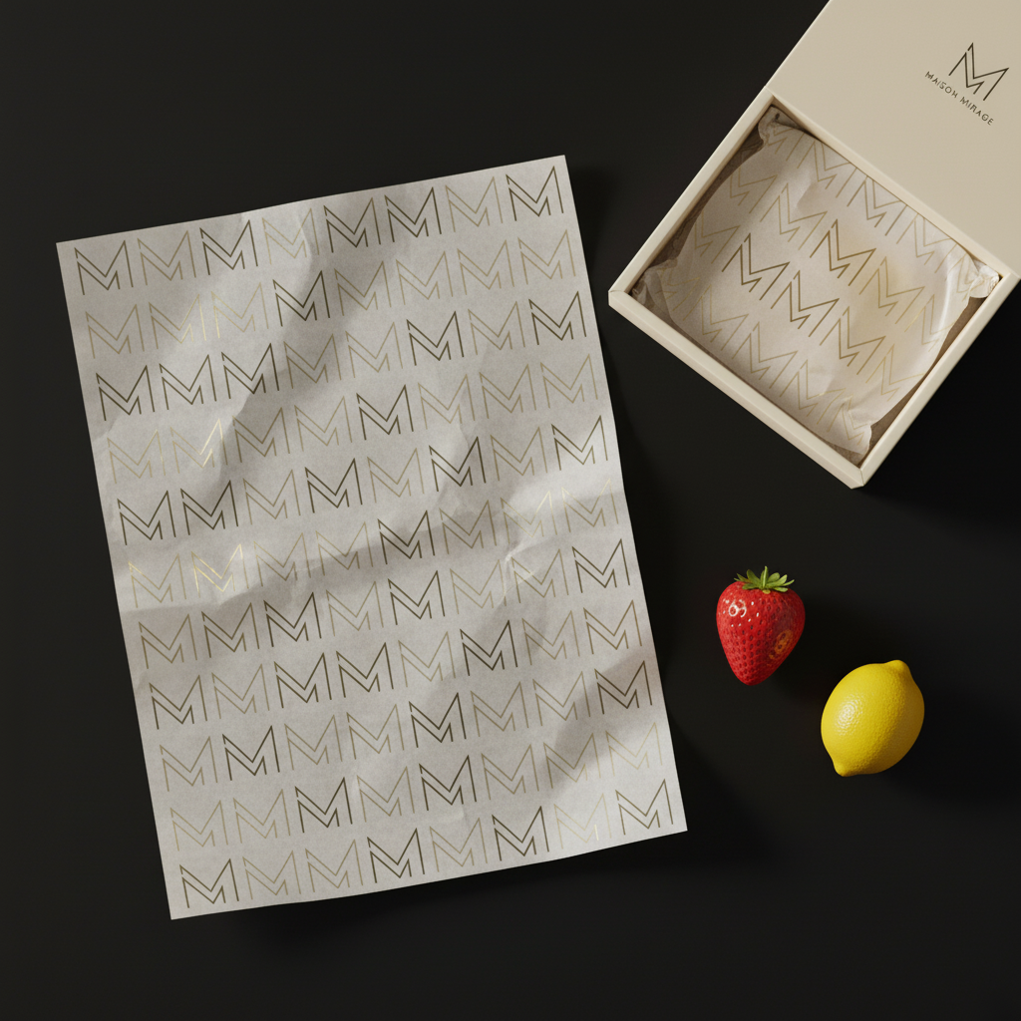

NOTE : Le fichier vectoriel du logo (.AI/.SVG/.EPS) et les fichiers print-ready seront fournis après sélection du fabricant. / Logo vector files and print-ready files will be provided after manufacturer selection.

──────────────────────────────────────
MAISON MIRAGE — contact@lamaisonmirage.com — lamaisonmirage.com
Document confidentiel — Mars 2026

